**StyleGuide project 4**

Revision: 0.0.0

Characters Style

Door:

Guy van der Meulen

Jens Walgien

Lucas de Maat

Robin Kreder

Stephan Holding

Yorick Schouten

**Hound-Type**

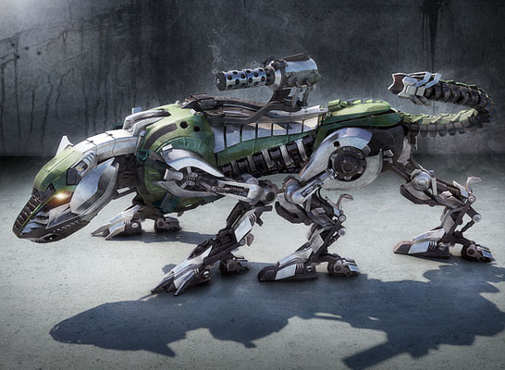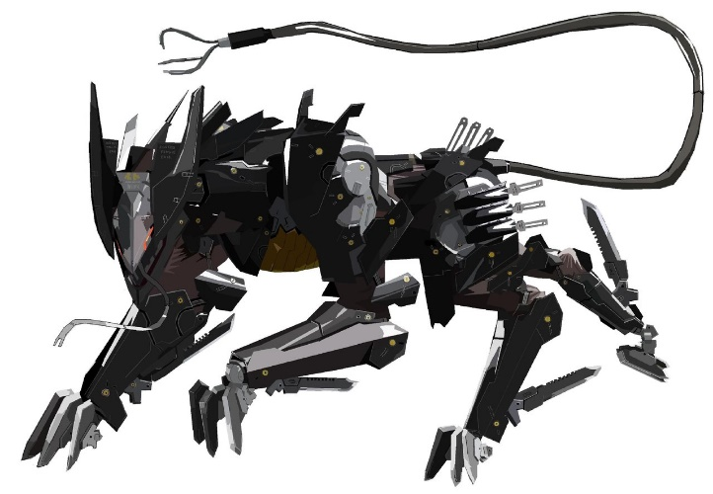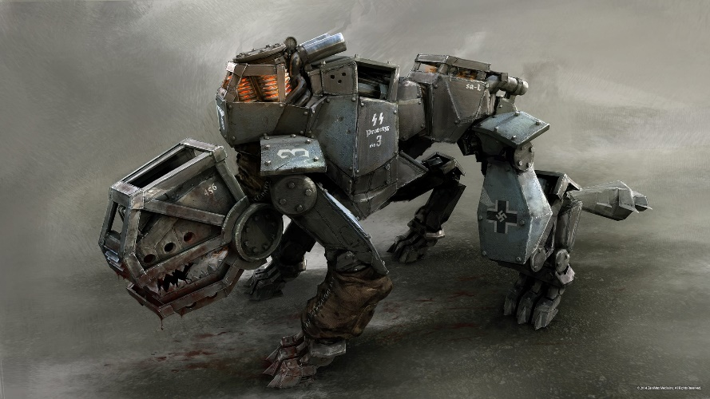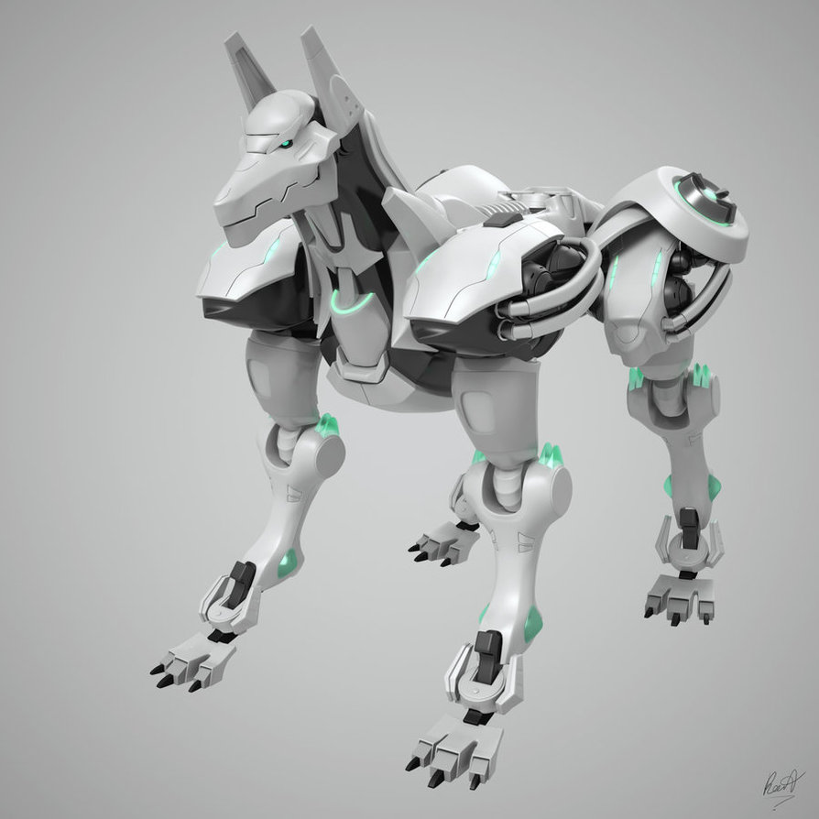

**De Hound-Type:**

De Hound-Type dient als een snelle enemy in de game. het is de bedoeling dat De Hound-type soort van lijkt op Blade-wolf van Metal Gear Rising: Revengeance. De Hound-Type is een nieuw model. het was bedoelt om hun targets snel uit te schakelen. De Hound-Type is gewapend met scherpe tanden en klauwen.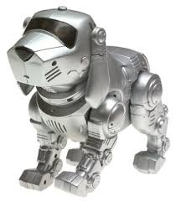

**Main Character**

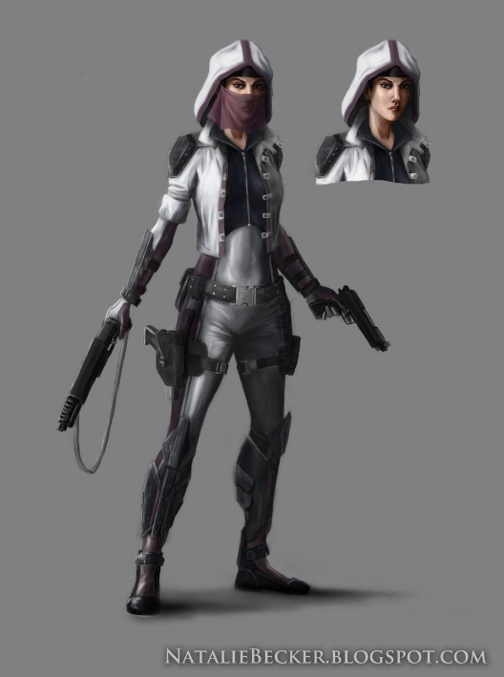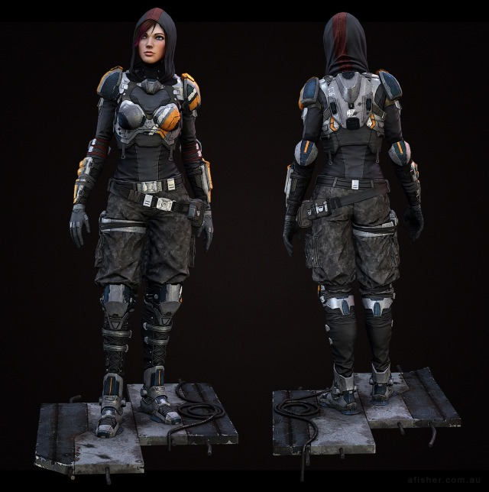

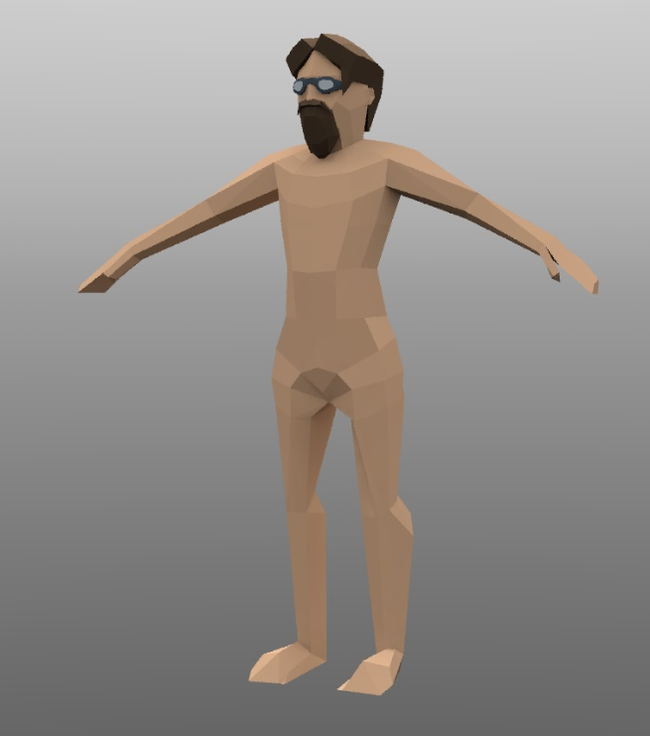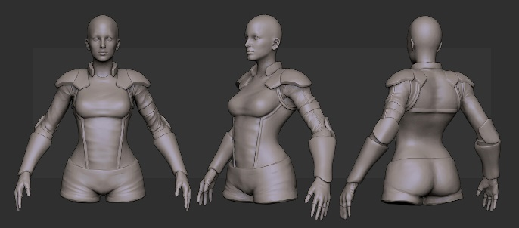

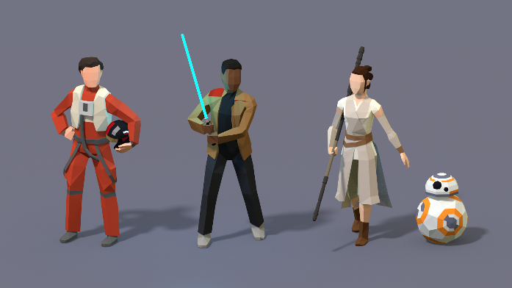

**De Main Character:**

De Main Character is een kwetsbare vrouw. Ze staat alleen tegenover de verschrikkelijke robots. Ze is gekleed als een sloeber. Haar kleding zit onder de onder vuil en vlekken. Later in de game vindt ze armor onderdelen die haar nieuwe kleren zullen worden. haar nieuwe kleren zijn van carbon gemaakt waar ze nog blauwe energie stralen doorheen stroomt

**Human-Type**

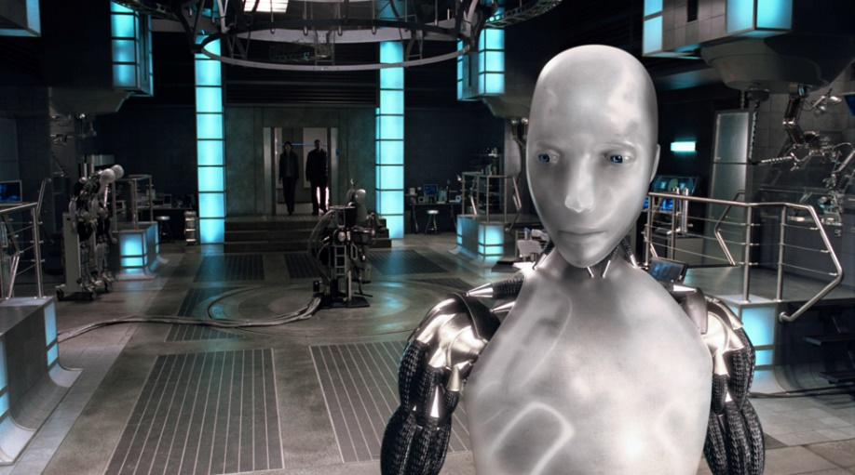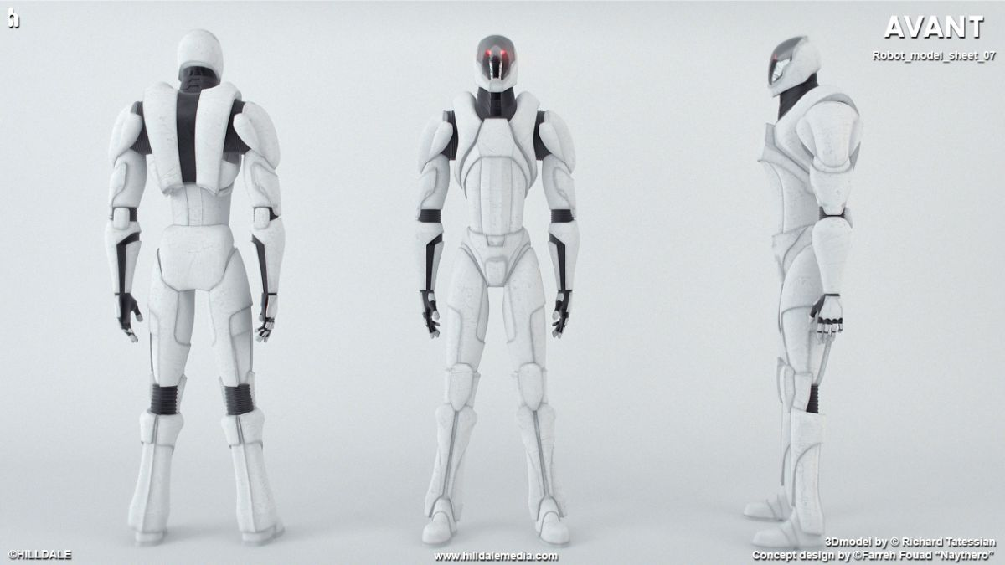

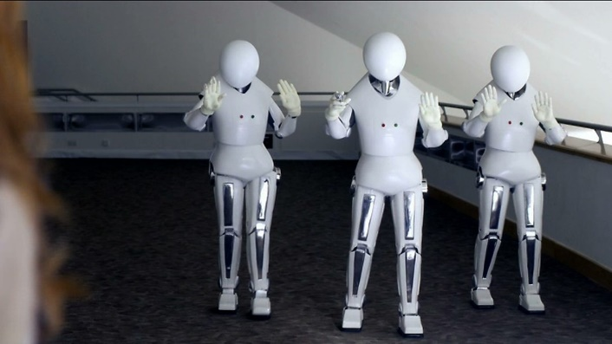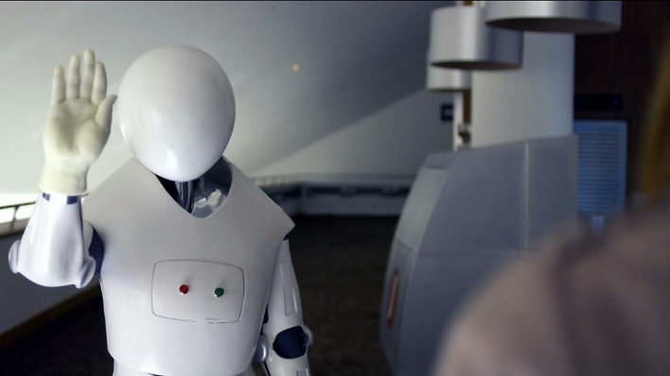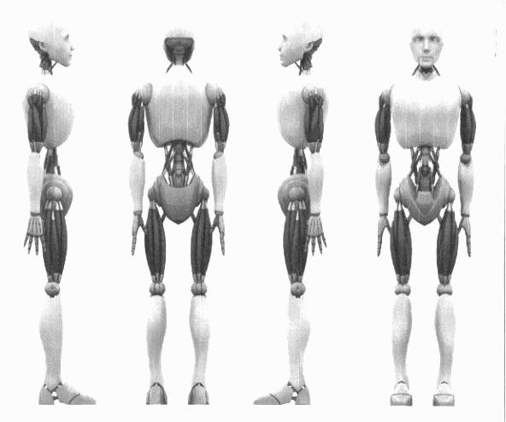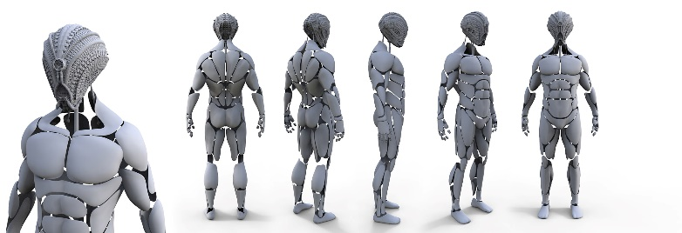

**De Human-Type:**

De Human-Type is de meest menselijke robot in de game.

Er worden driehoeken gebruikt om hem een sluw uiterlijk te geven. De Human-Type is dan ook niet extreem sterk zoals de Construction-Type, of snel zoals Hound-Type. De Human-Type is gewapend met een shotgun.

**Construction-Type**

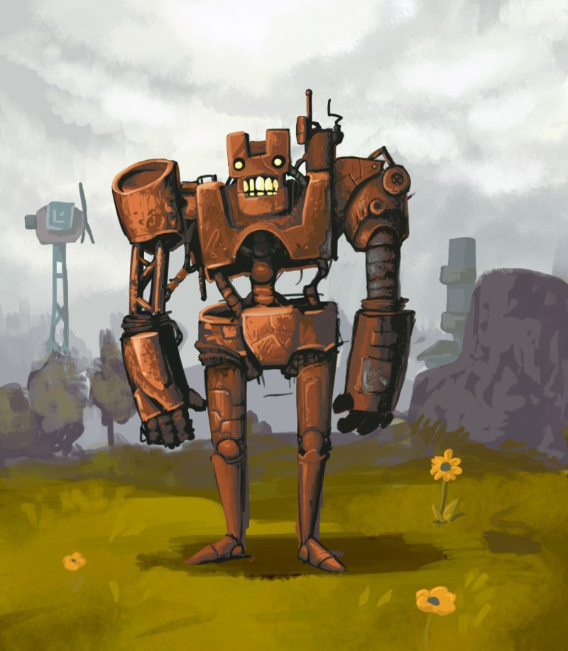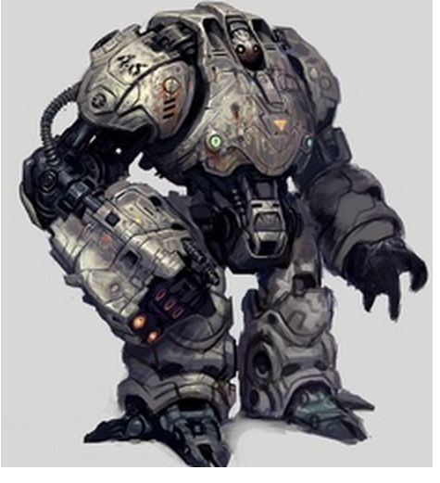

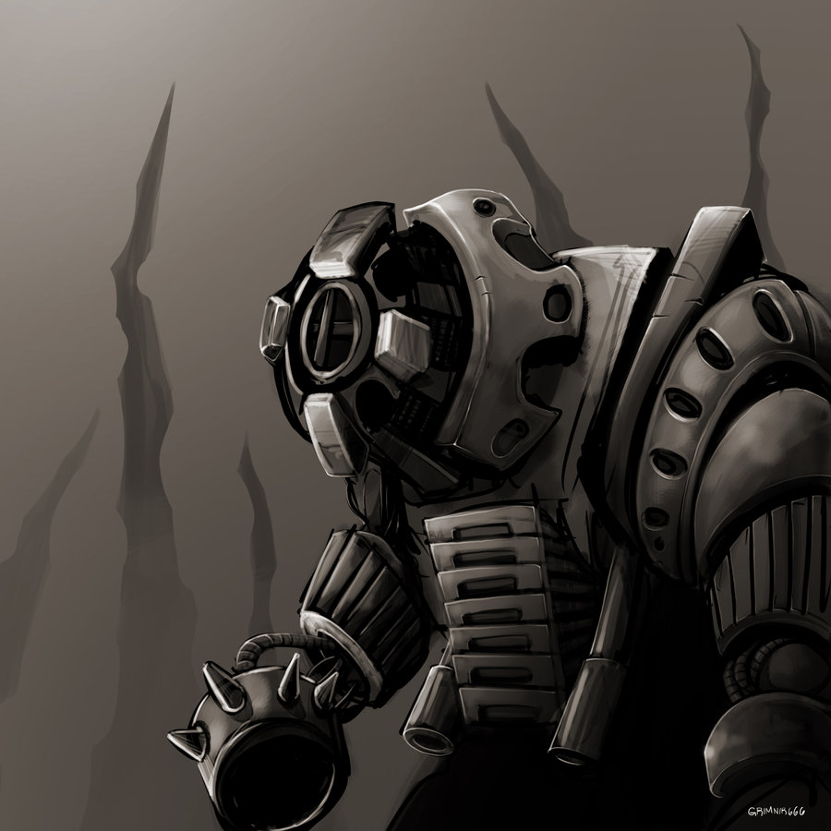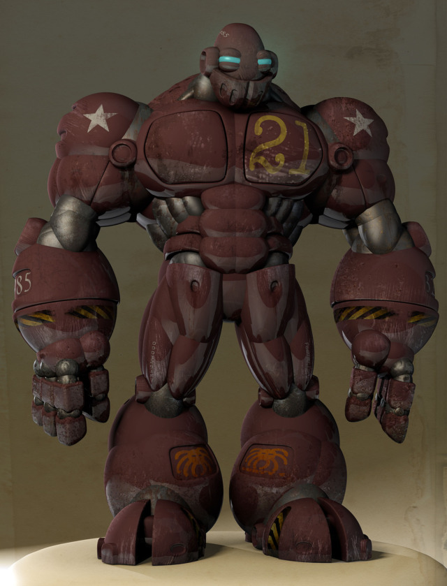

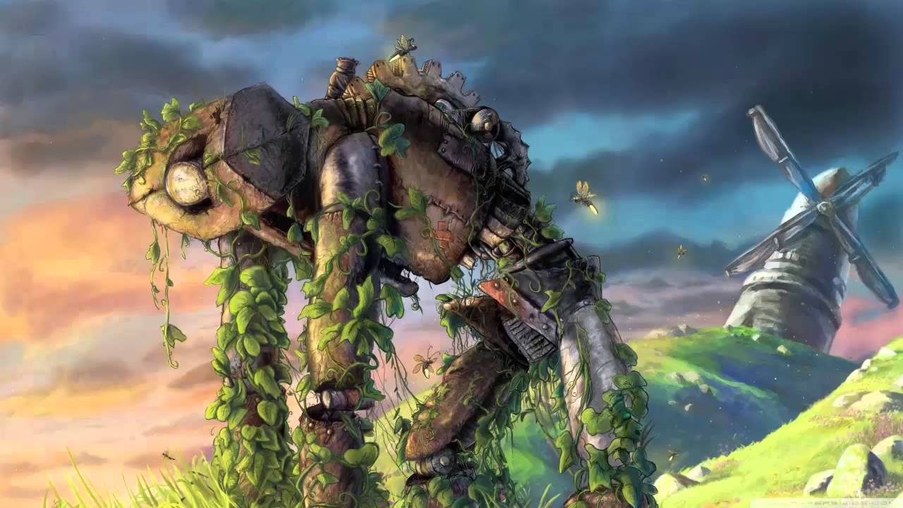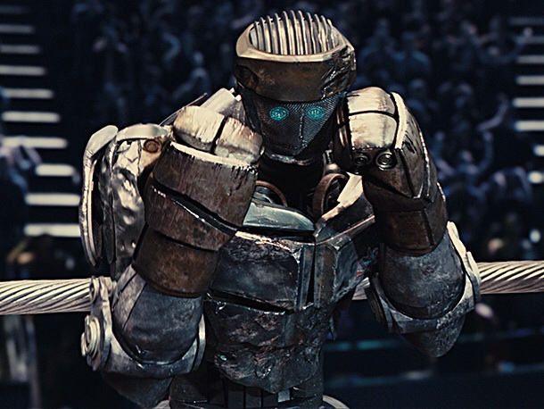

**De Construction-Type:**

De Construction-Type dient als de looming presence in de game. De speler kan de Construction Robot niet verslaan. De Robot is veel groter dan de main character. Hij loopt met zware, grote stappen.

Een voorbeeld van deze robot is Igor of Hulkbuster uit Iron Man.

Hij werd vroeger gebruikt voor de constructie van de zwevende stad. Maar, net zoals alles, begint hij kapot te gaan. Zoals roestend metaal, afbladderende verf.

De robot heeft twee rode ogen, als hij in idle mode is. Wanneer hij de speler ziet, schiet er een visor voor zijn ogen. Deze visor heeft ook een rode kleur maar is veel feller dan de ogen.

Environment

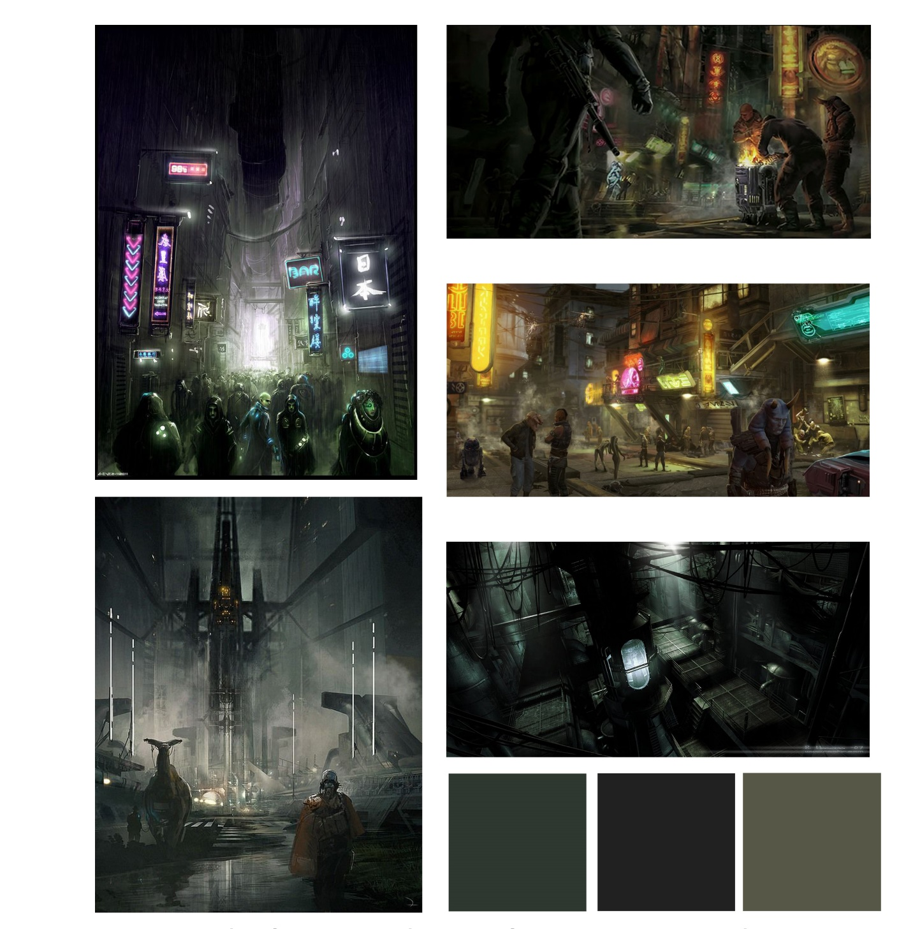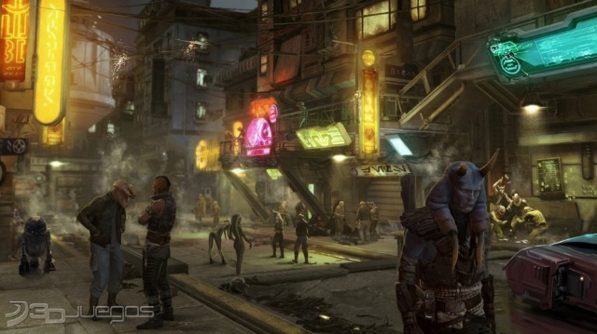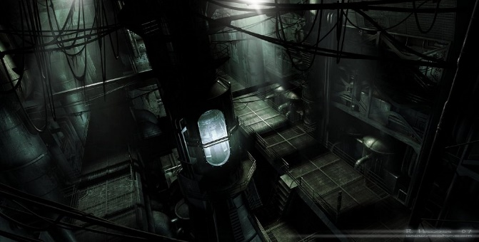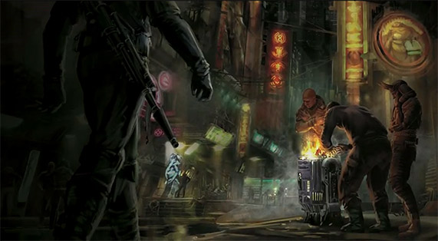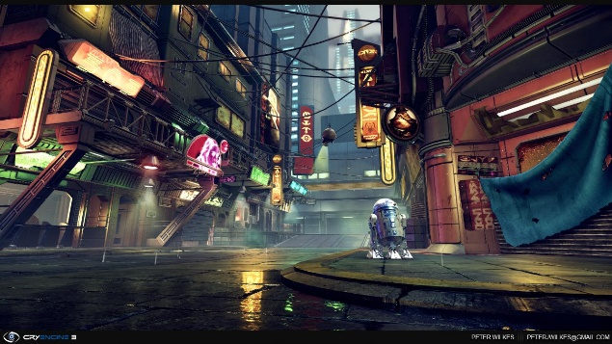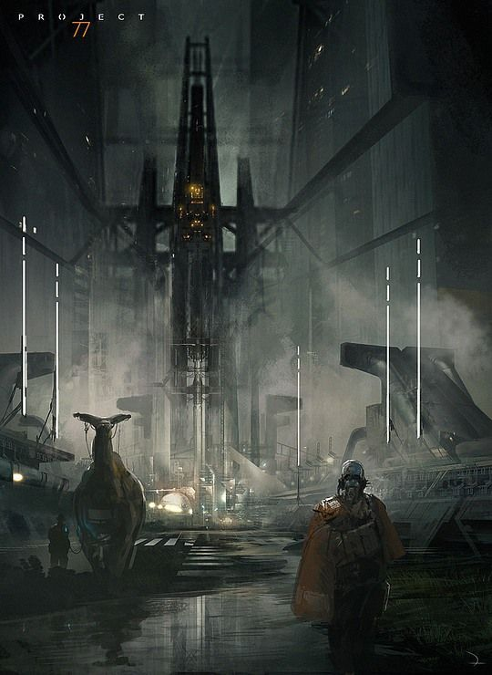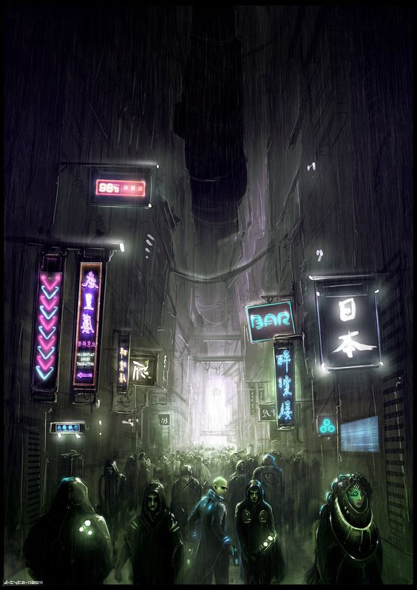

**Environment:**

Onze game heeft een apocalyptic sci fi setting. Het is een horror game,

dus de omgeving is erg donker. Er worden vooral donkere kleuren

gebruikt.

De gebouwen zijn hoog, zoals een wolkenkrabber.

De game wordt low-poly. Vormen spelen dus een grote rol.

Lighting is erg belangrijk in deze omgeving. Het kan worden gebruikt om de speler te begeleiden. Of juist (in de horror mindset) om de speler bang te maken.

Boven het speelbare level hangt een zwevende stad dat langzaam afbrokkelt. Het speelbare level brokkelt zelf ook af. Dit dient als een soort onzichtbare klok om een gevoel van urgentie toe te voegen.

Lighting

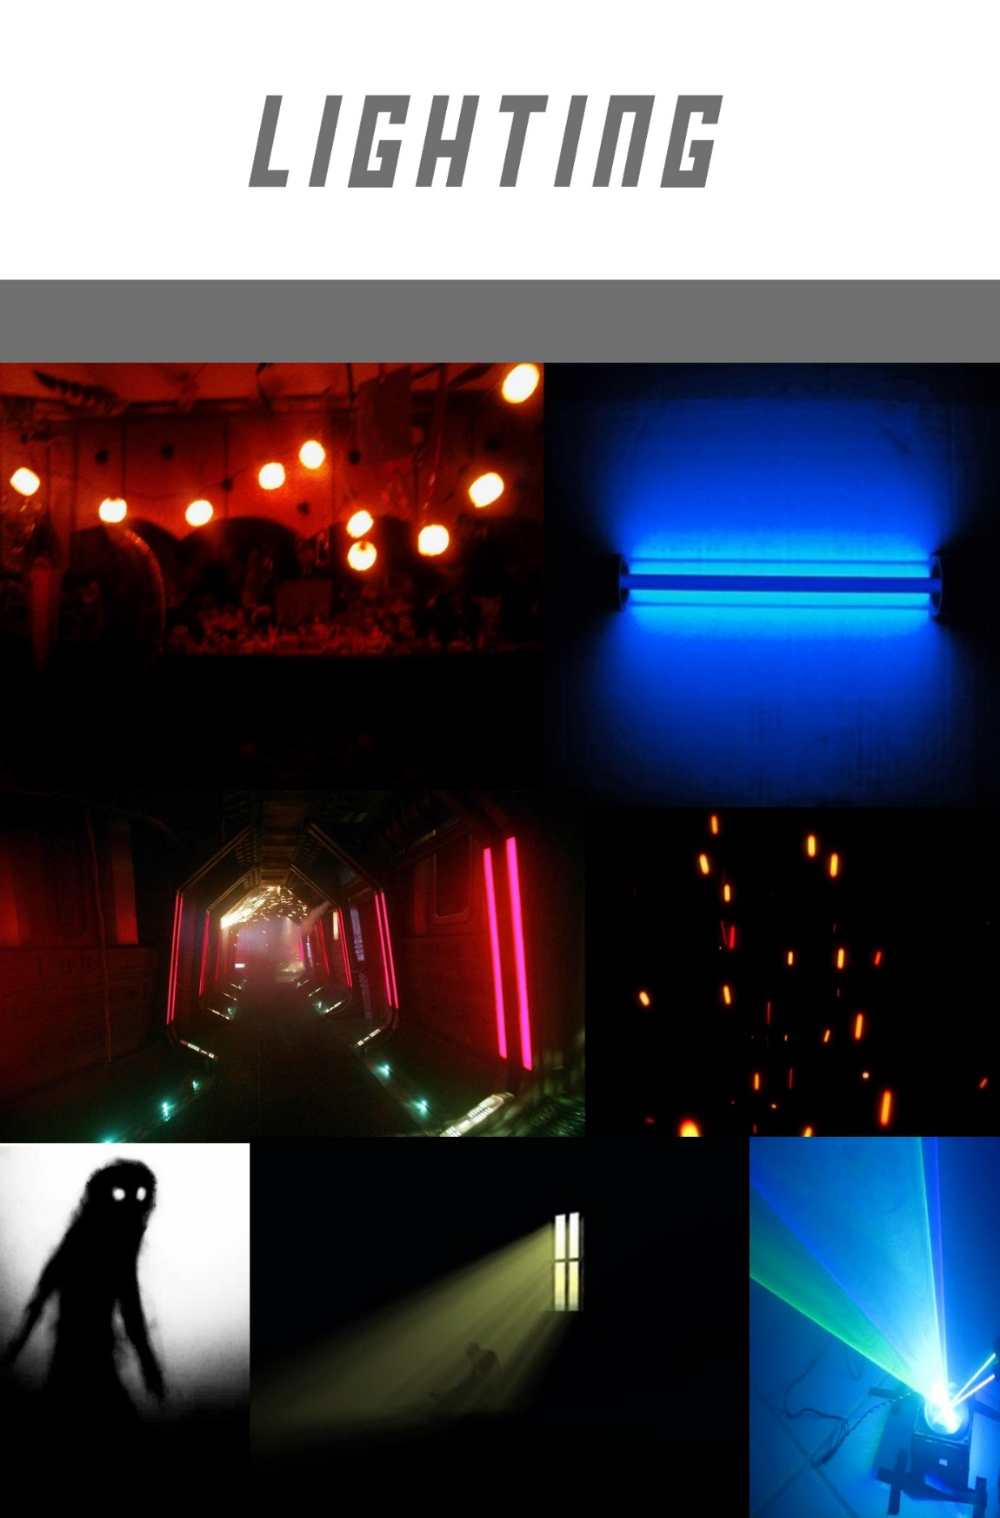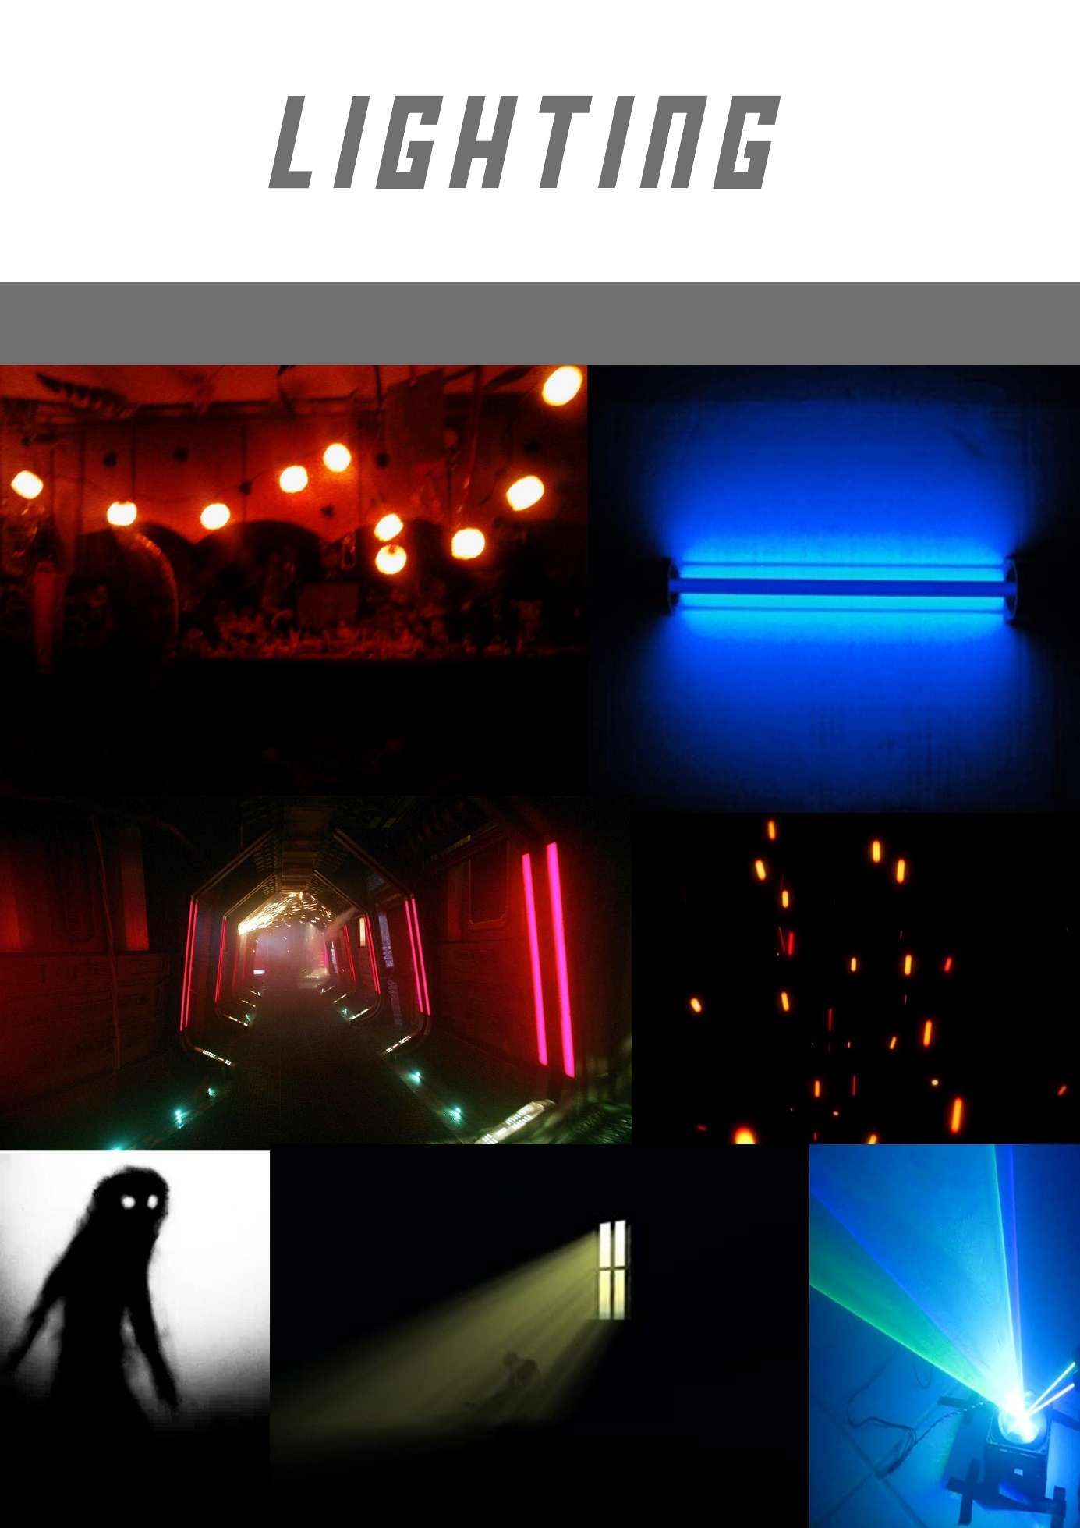







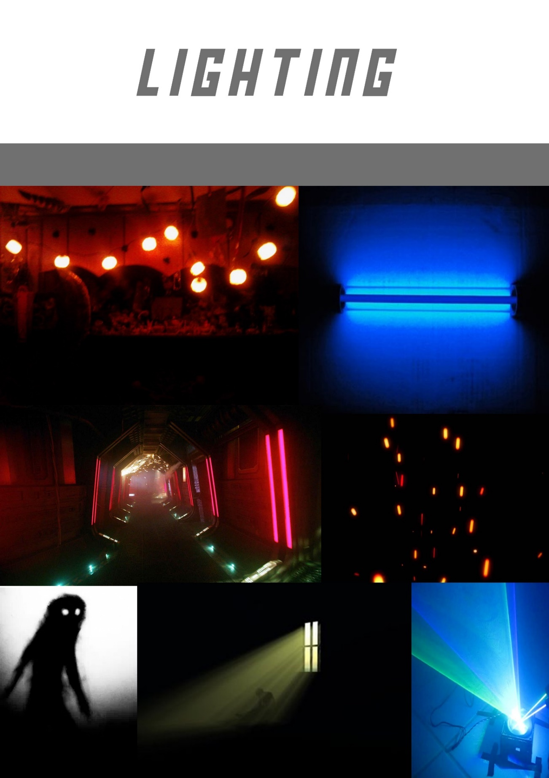

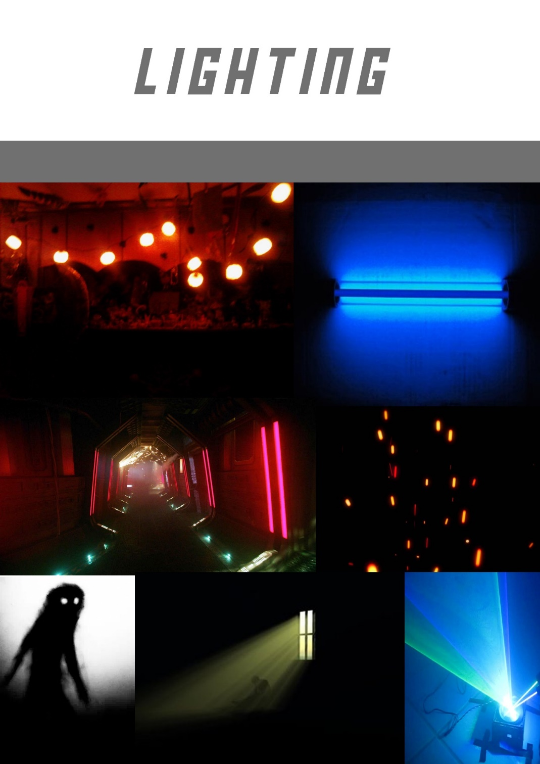

**Lighting:**

Onze game zit in een horror sci fi setting,

Wij gebruiken futuristische neon lights gemengd met veel shadows en darkness.

Meeste lights zijn al kapot gegaan door “De Apocalyps” en de lichten die er nog zijn die schijnen niet heel fel meer en ze flikkeren.

Omdat het een horror game is zullen er niet heel veel light sources zijn, zodat het donker en “creepy” blijft.

Licht gaat ook gebruikt worden op enemy’s voor een enger aanzicht en om de speler te waarschuwen voor de enemy.

Je zal ook voorwerpen moeten vinden in het spel, licht kan je daarbij begeleiden om het te vinden.